114年8月29日餐點照片
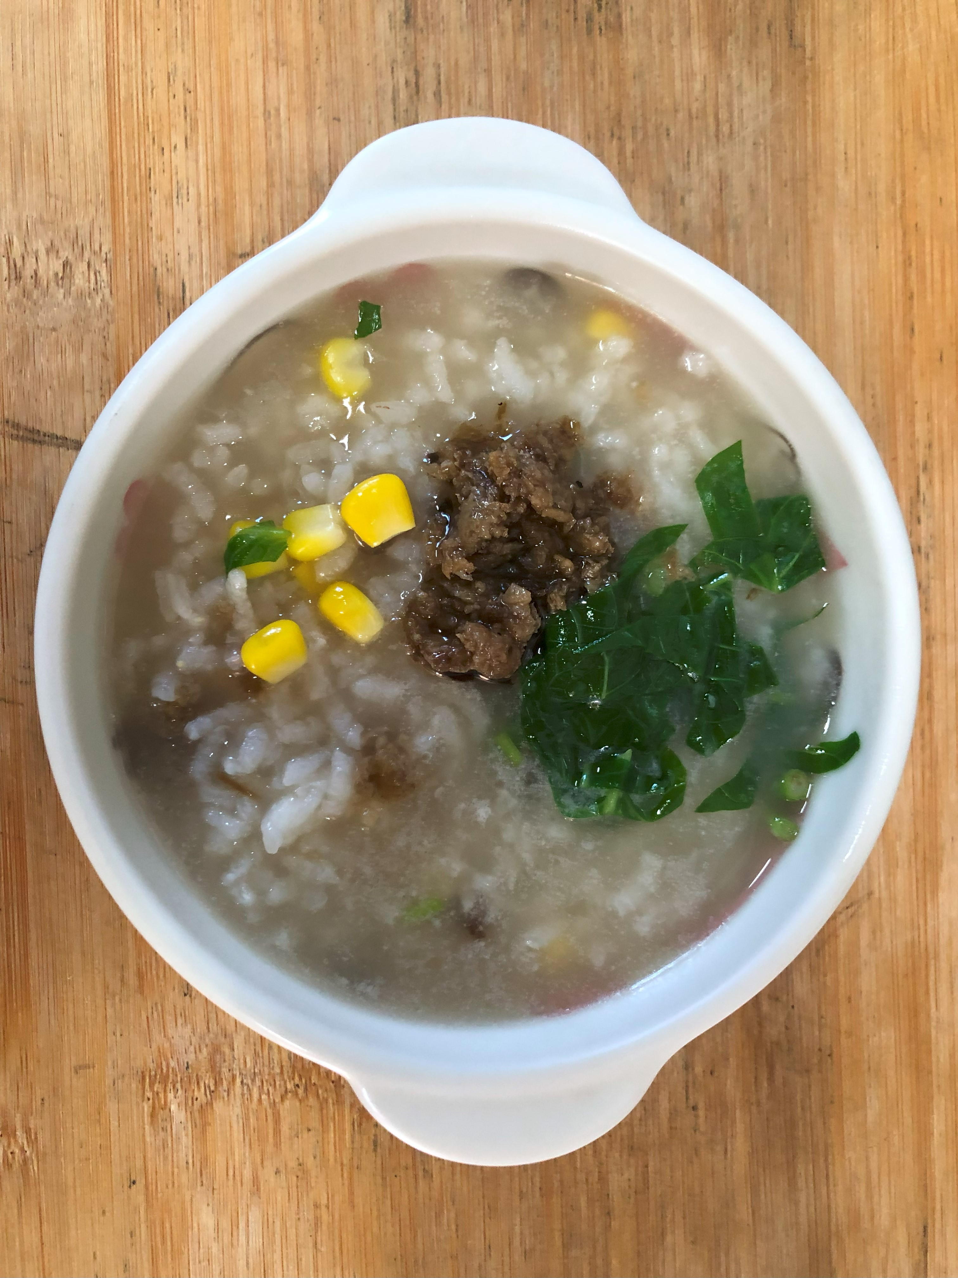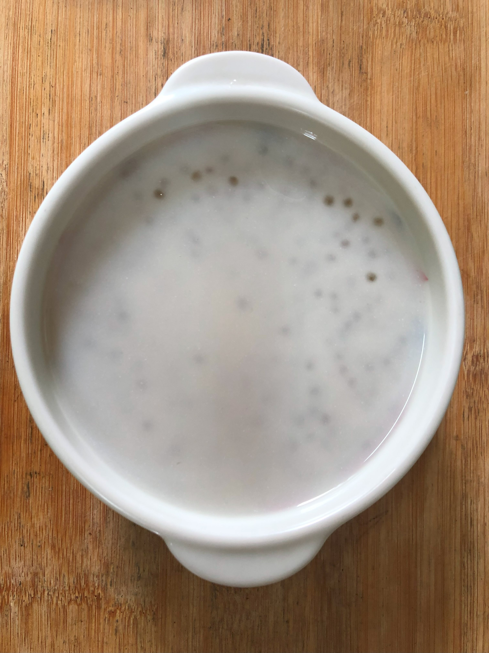
早餐(高鈣玉米粥) 下午點心(Q啵摩摩喳喳)
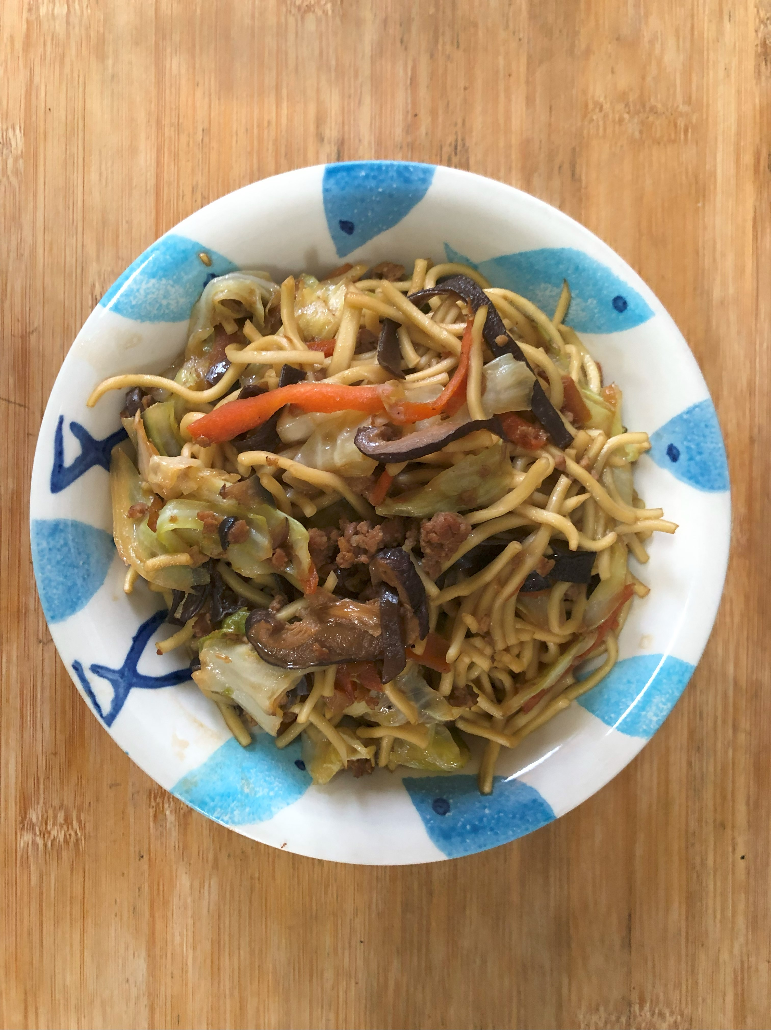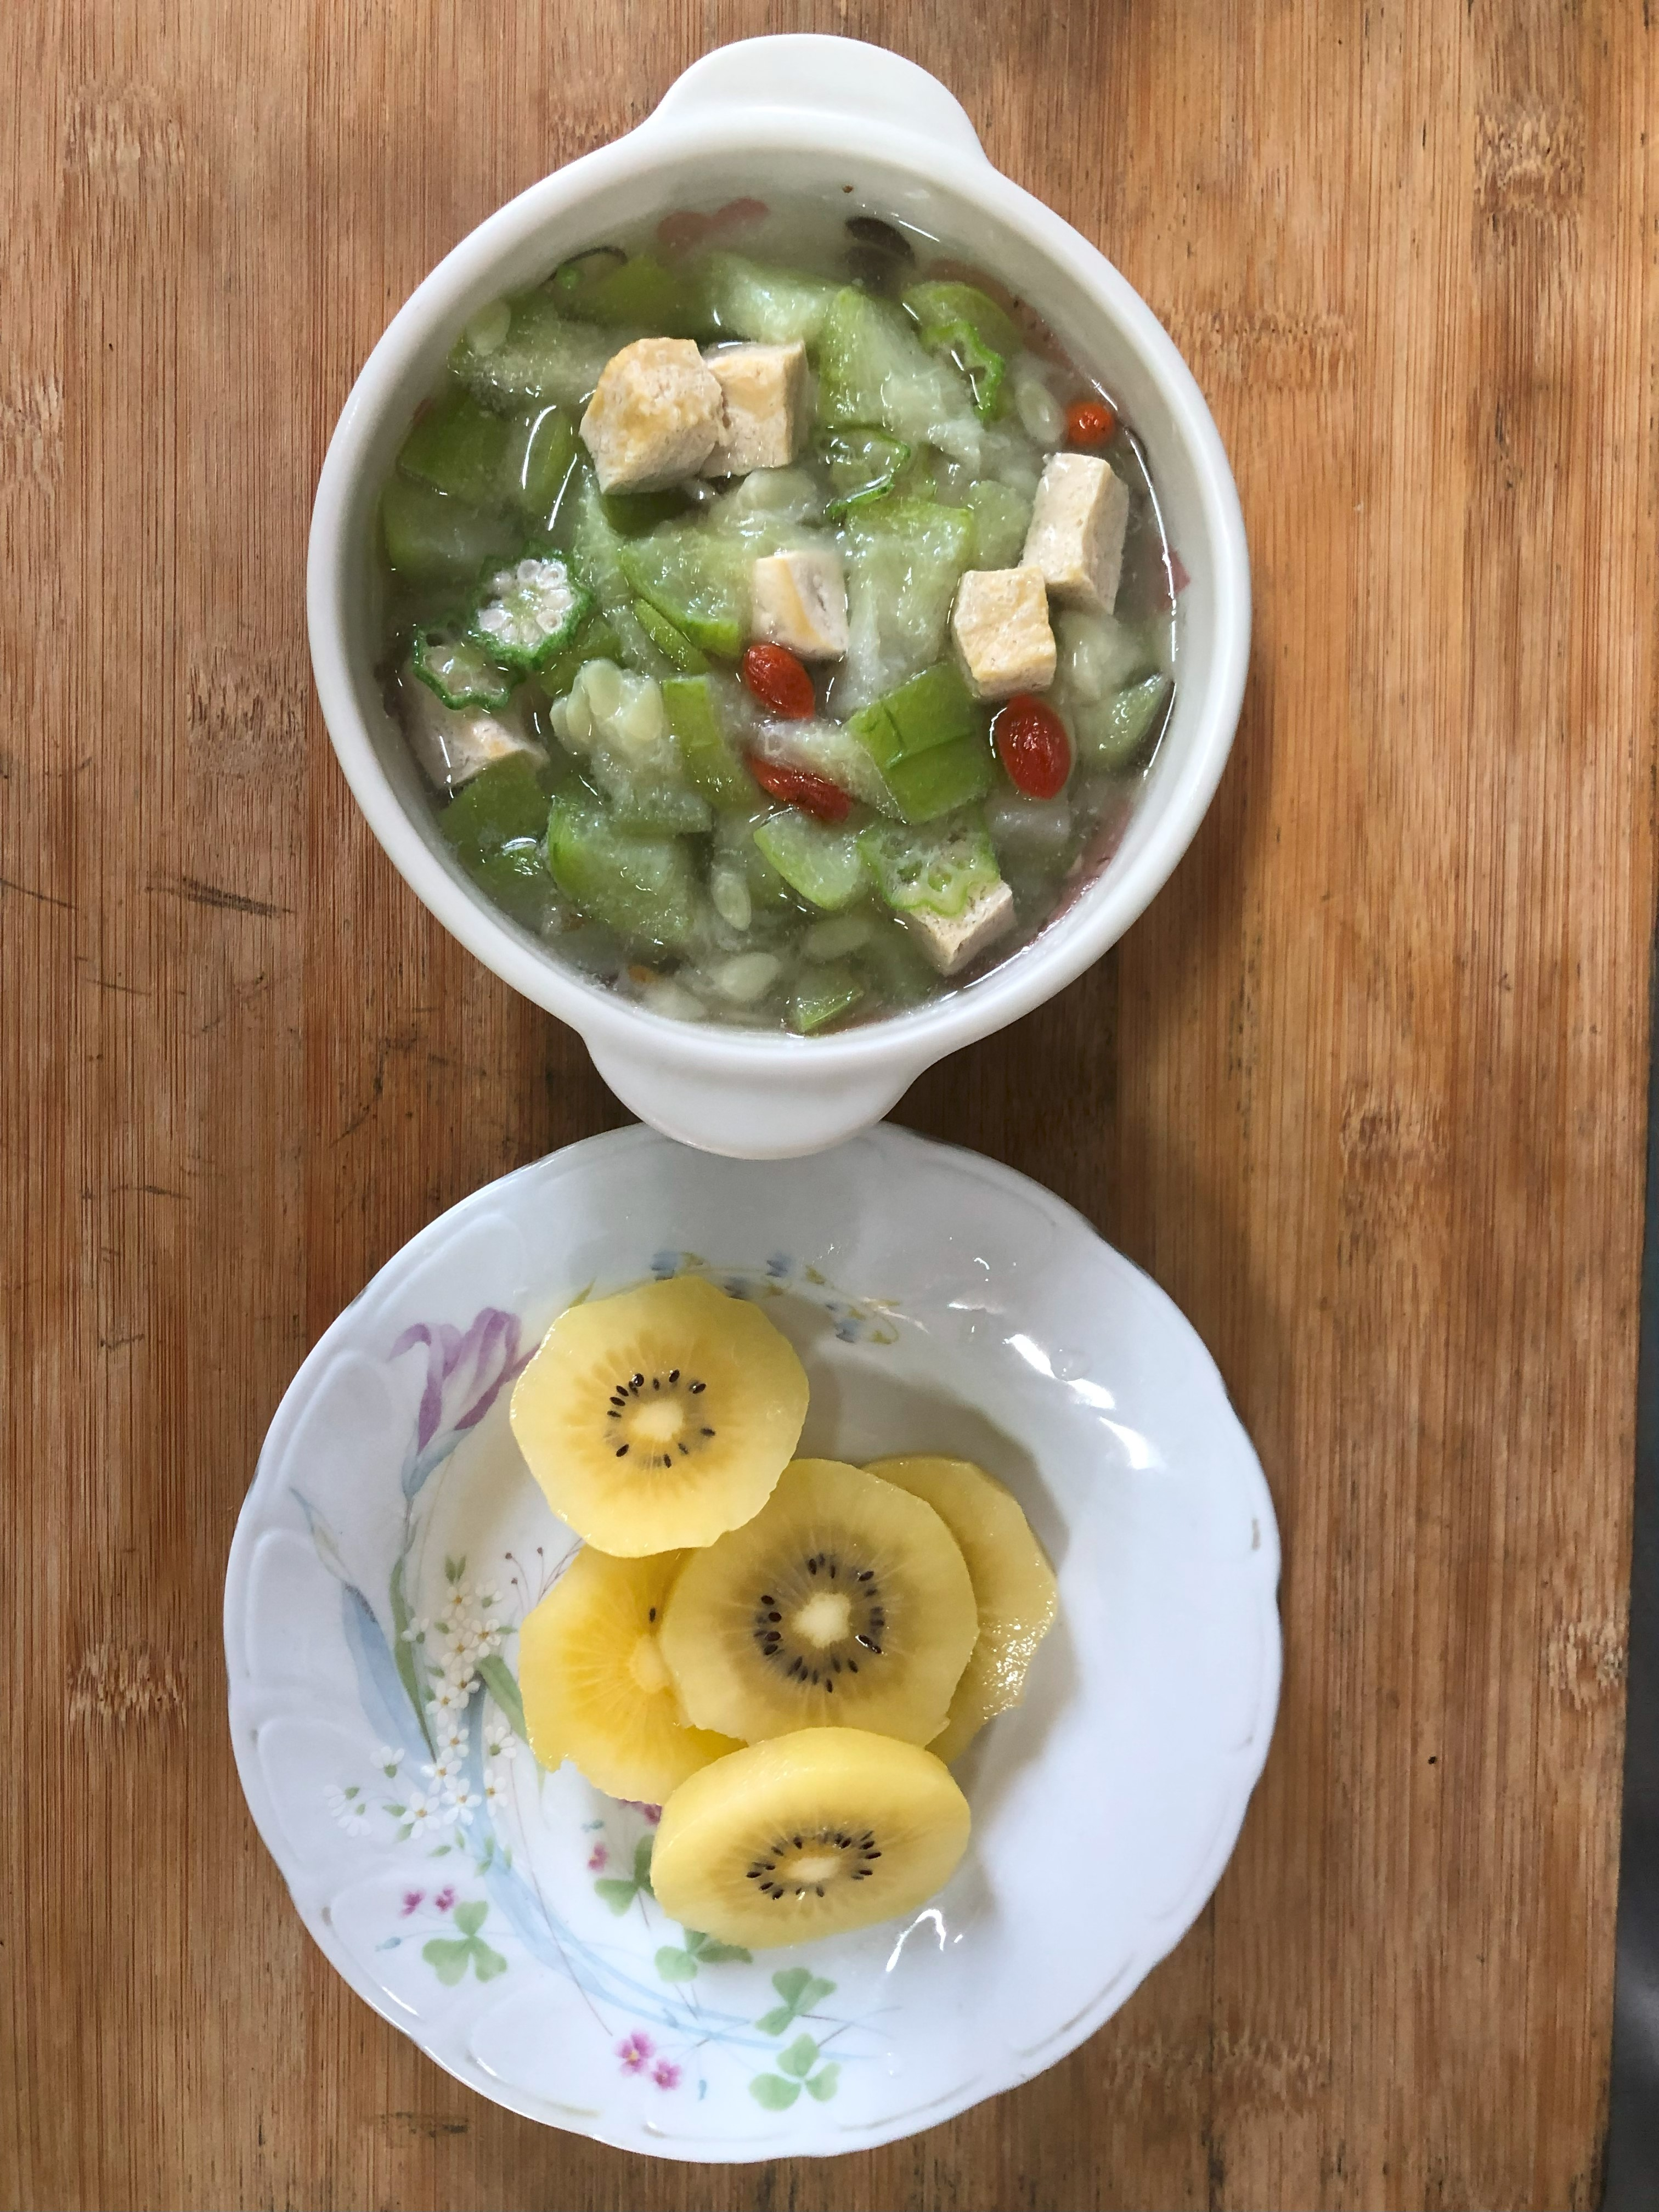
午餐(古早味炒麵、絲瓜豆腐湯、奇異果)

